3.класс Английский язык 2.группа
17.04 пятница
Classwork: Упр.4 B (письменно), 5. (устно), 6. (письменно, без прослушивания), 7.(устно) стр.35. – 36.
Homework: Выполнить упр. 2., 3., 4., 5. (рис.1. – 3.)
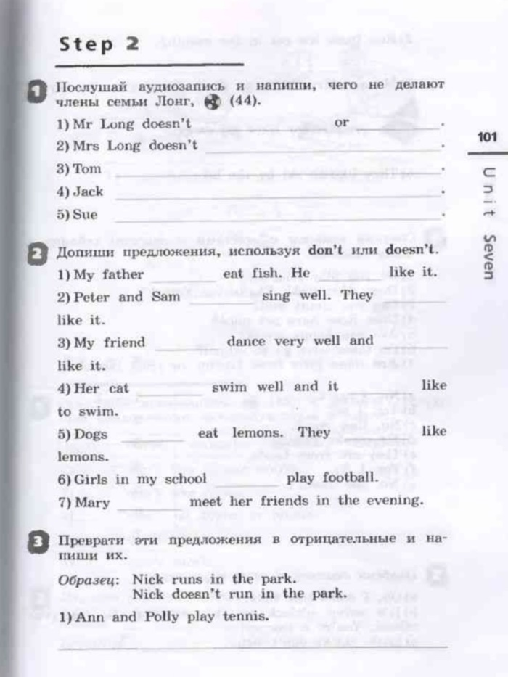 | 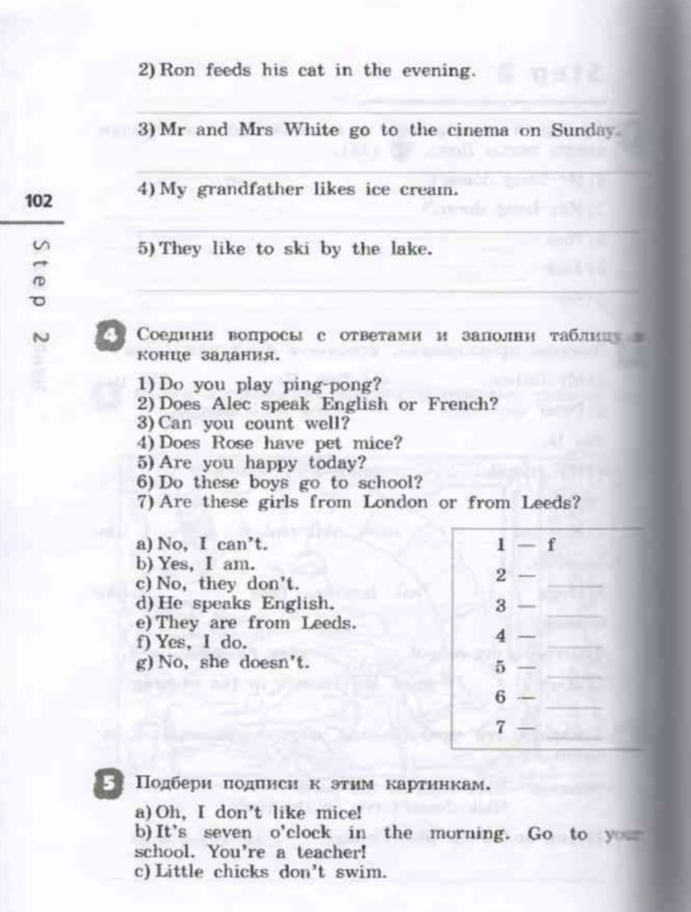
рис.1 | рис.2

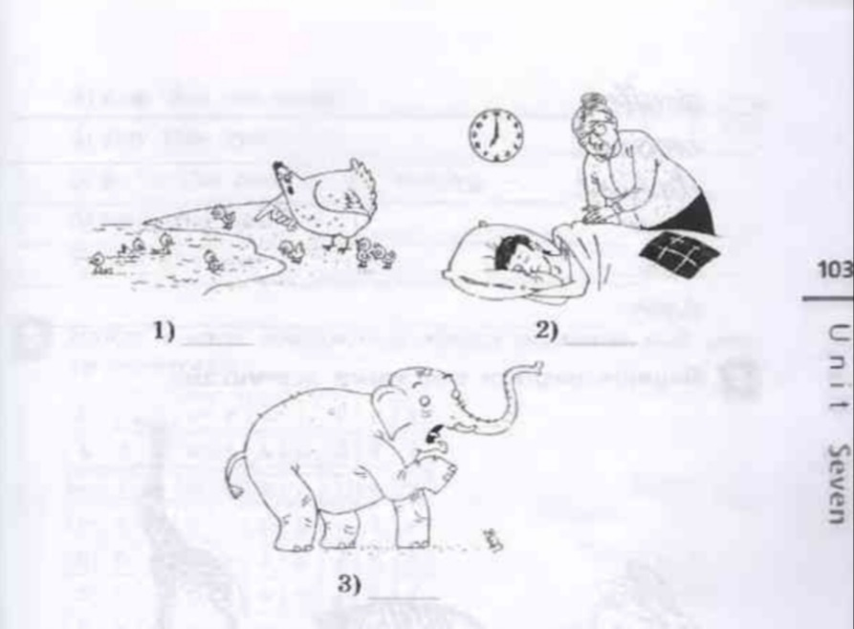
рис.3

Сдача заданий: 18.04. фотографируйте свои тетради с выполненными заданиями. Далее отправляйте их мне на почту nasridinovaalina@yandex.ru. В теме письма пишите свою фамилию, имя, класс и группу (ребенка).

